支部工作简报

（创先争优活动专题）

第31期

基础部党总支 2012年5月18日

本期要目

□第六期人文素质大讲坛火热开讲

□第七期人文素质大讲坛如期举行

□我院第四届英语歌曲大赛成功举办

□我院第四届“院长杯”英文短剧大赛圆满落幕

□大德无形 大爱无疆
基础部党总支开展向“最美女教师”张丽莉学习活动

□第八期人文素质大讲坛成功举办

□基础教学部举办“当代英美影视微观”海斯曼课堂

□我院举办第二届创业计划大赛
第六期人文素质大讲坛火热开讲
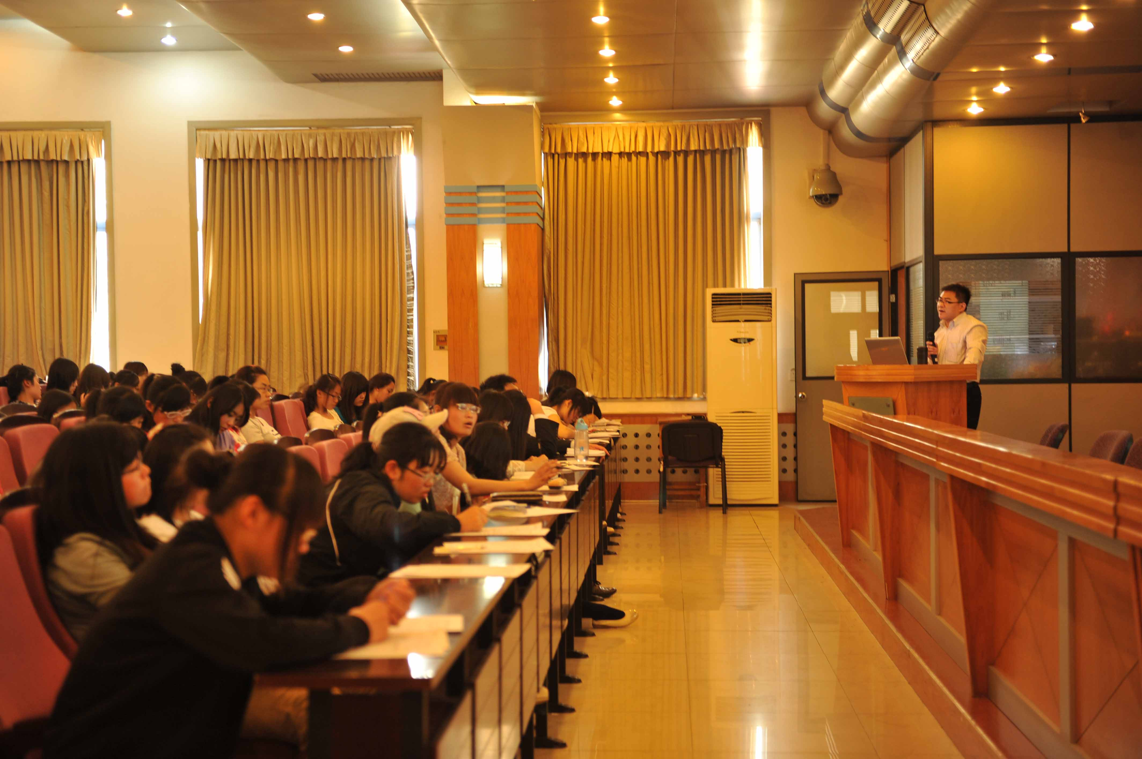
5月3日下午三点，学术报告厅座无虚席，由教务处、基础部等多部门联合主办的“人文素质大讲坛”本学期第六讲在这里火热开讲。来自学院党委宣传部的陈赞老师以《小小一本书 启迪大智慧——孔子·论语·文化》为题，为同学们奉上了一场精彩的讲座。
讲座中，陈老师首先对中国传统文化的脉络进行了概括梳理，对儒家、墨家、道家的学派特征进行了深入浅出的剖析，其中将“水、节、中、庸、孝、和”作为中国传统文化的关键词详细做了阐述。随后，陈老师对《论语》的关键词——仁、度、孝做了深度解读，并阐述了《论语》的影响及研读方法，强调读书要整体读，读其思想和精华。
一个多小时的文化盛宴，使同学们更加深入细致地了解了儒家文化，深刻领悟到儒家思想与中国传统文化的不凡魅力与深刻内涵，更加赞叹中华文化的博大精深，燃起了学习经典的热情。
第七期人文素质大讲坛如期举行
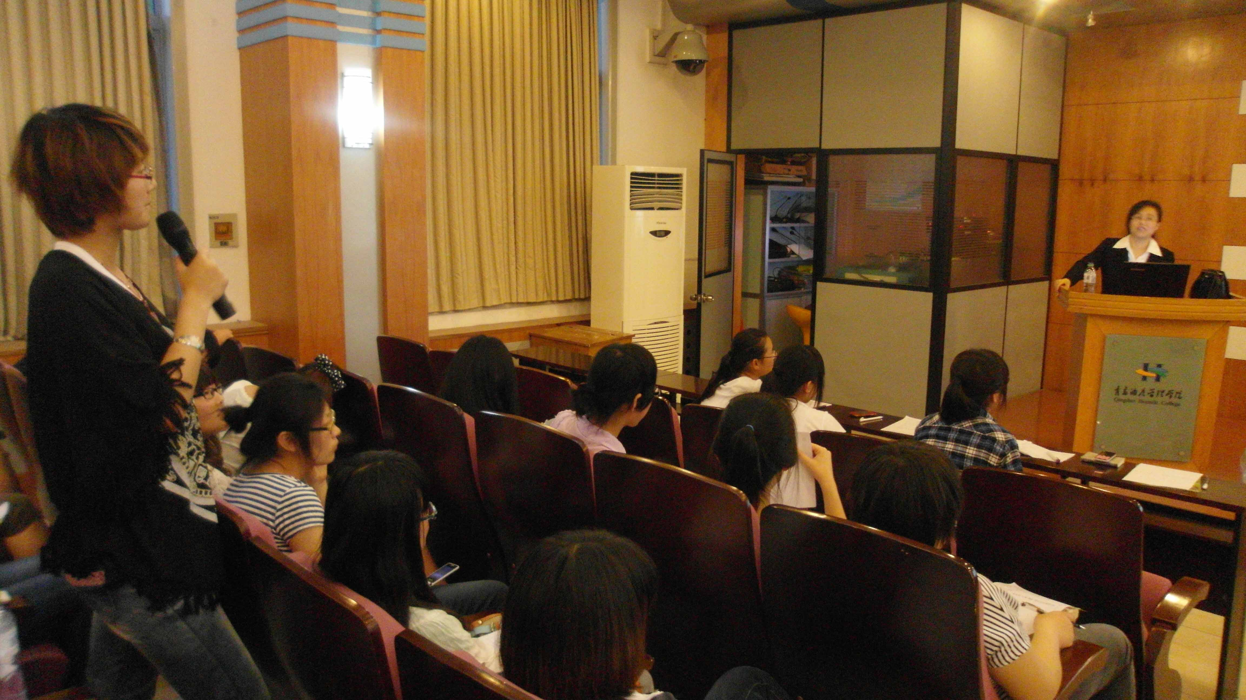

5月9日晚，本学期第七期人文素质大讲坛在学术报告厅如期举行，来自基础部中文教研室的张爱军老师以《兵法中的博弈》为题，为同学们奉上了一场精彩的讲座。
讲座中，张老师结合《孙子兵法》，选取“田忌赛马”、“囚徒困境”、“价格大战”等典型案例讲解了博弈的内涵，指出博弈是动态的而非静态的。同时，她剖析了不同时代、不同地位人的博弈心理，给出了单人与外界博弈的策略和建议。
讲座在一片掌声中结束。通过本次讲座，同学们更深刻的理解了《孙子兵法》以及博弈的内涵和特点，掌握了博弈的技巧。

我院第四届英语歌曲大赛成功举办
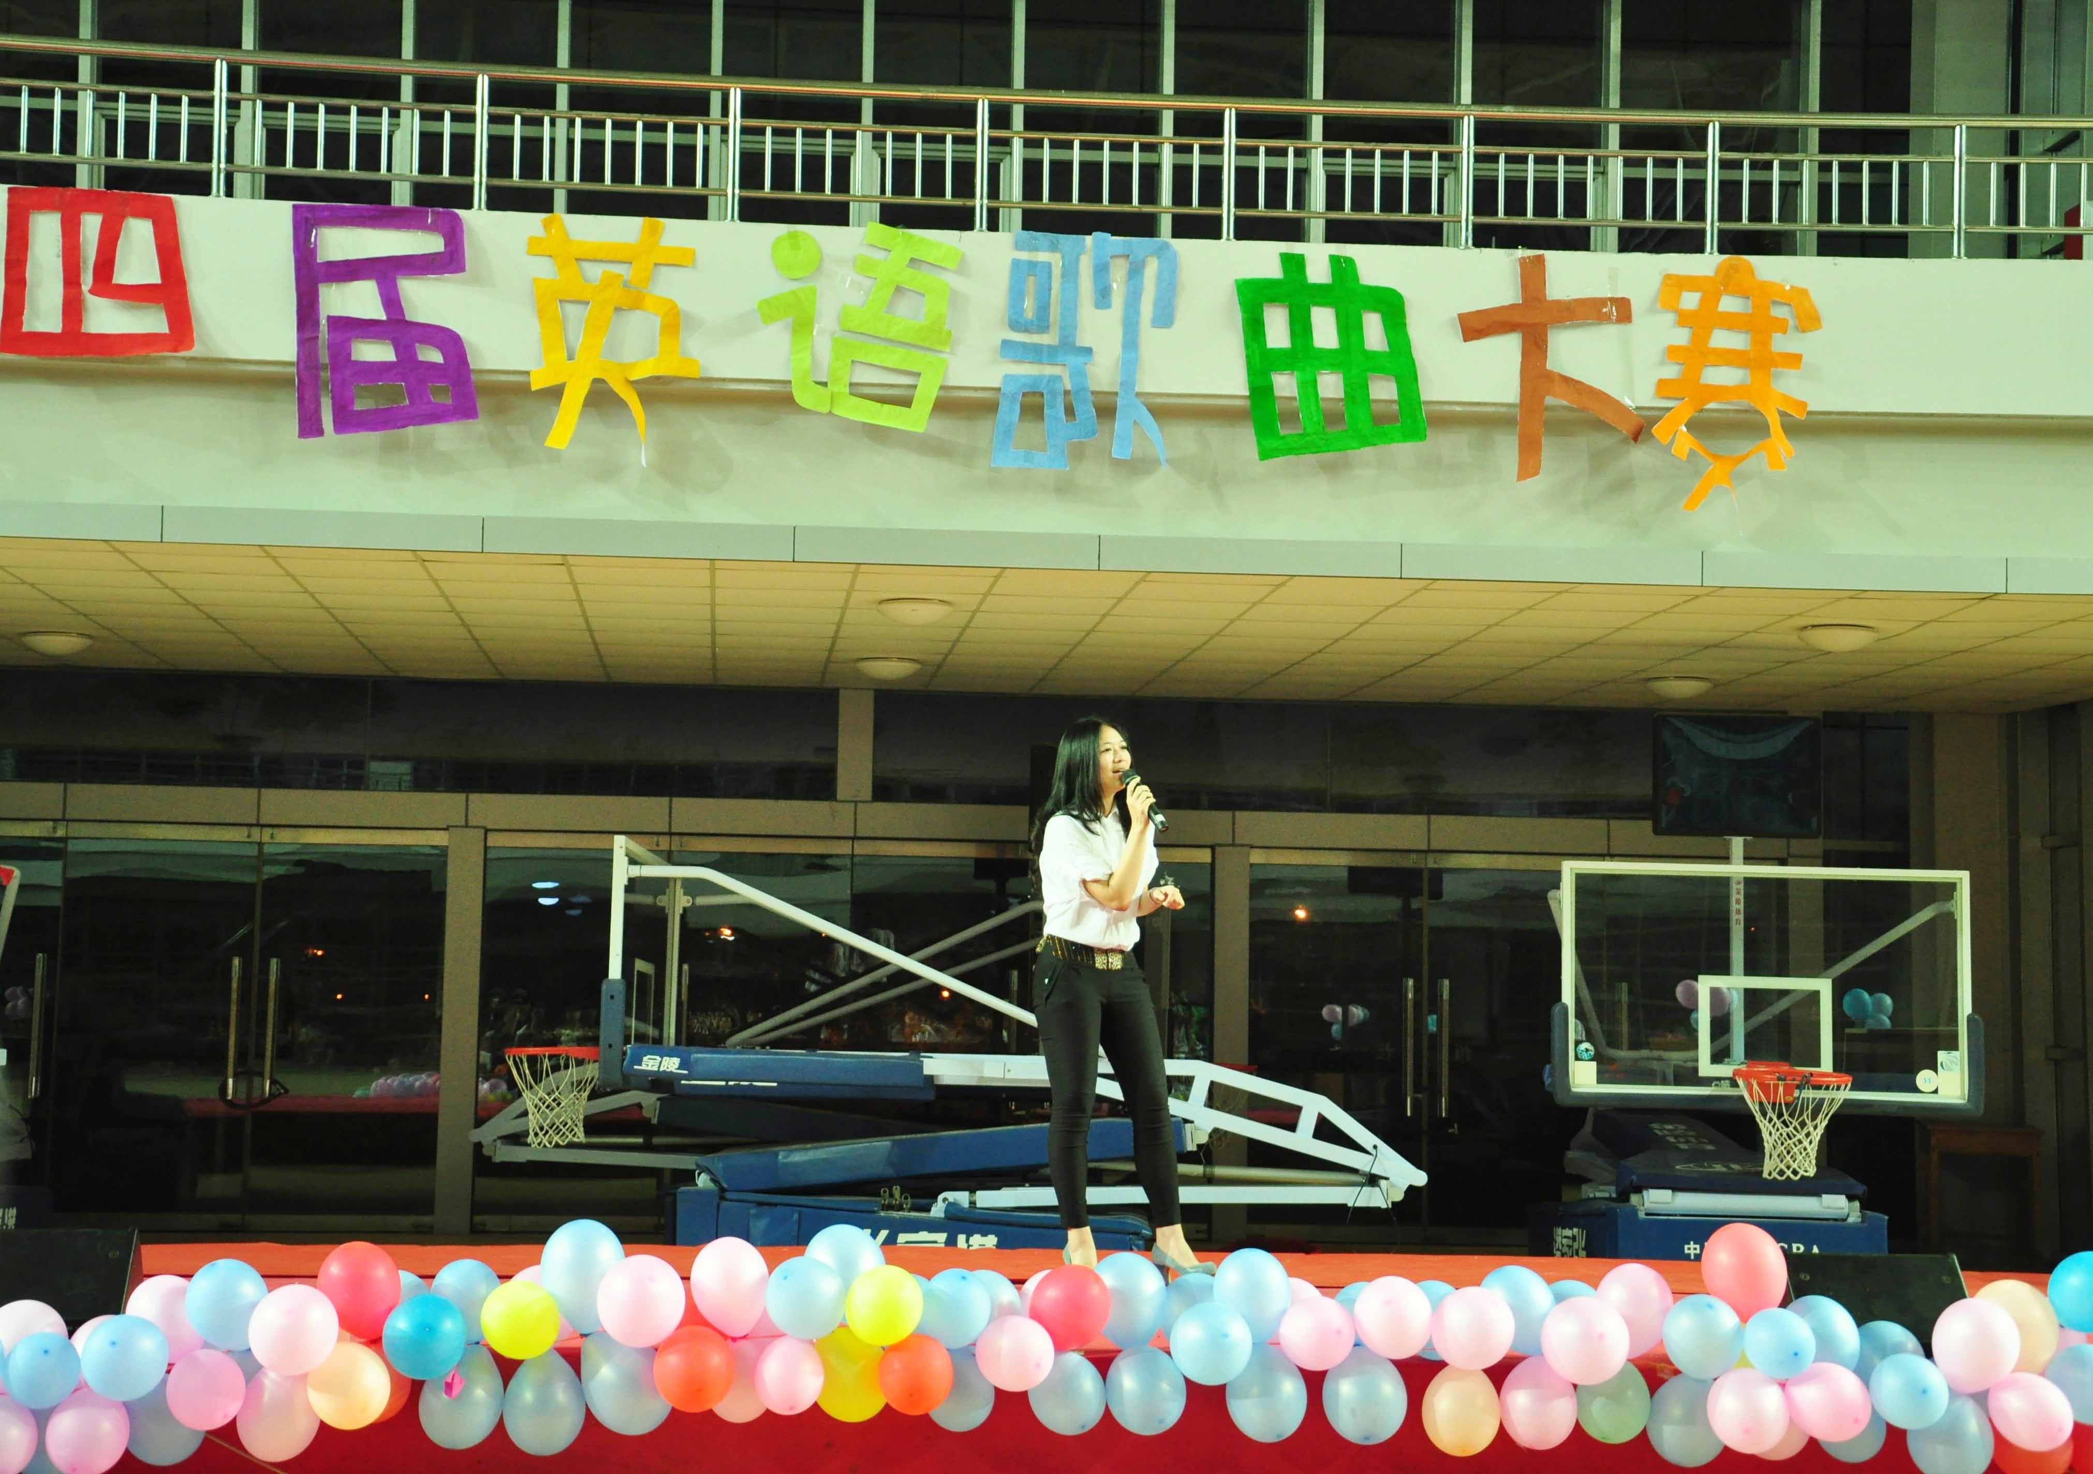
5月9日晚，由院团委和基础部主办，商务英语教研室承办的第四届英语歌曲大赛在体育馆隆重举行。大赛邀请加拿大联邦学院Bill教授和留学生Melissa作嘉宾评委。
比赛分为个人赛和团体赛两部分，来自各二级学院的12名歌手齐聚一堂，各展歌喉，优美的英文歌曲飘荡在体育馆上空。经过两个多小时的激烈角逐，工商管理学院的车依迅同学以一曲“Complicated”一举夺魁，烹饪学院的谢渊和李海迪获得二等奖。在团体赛中，工商管理学院获得团体一等奖。
本次大赛的是英语文化节系列活动之一，以“快乐英语，快乐歌唱”为主题，通过比赛引导学生，提高艺术修养和英语水平，促进学生全面发展。

我院第四届“院长杯”英文短剧大赛圆满落幕
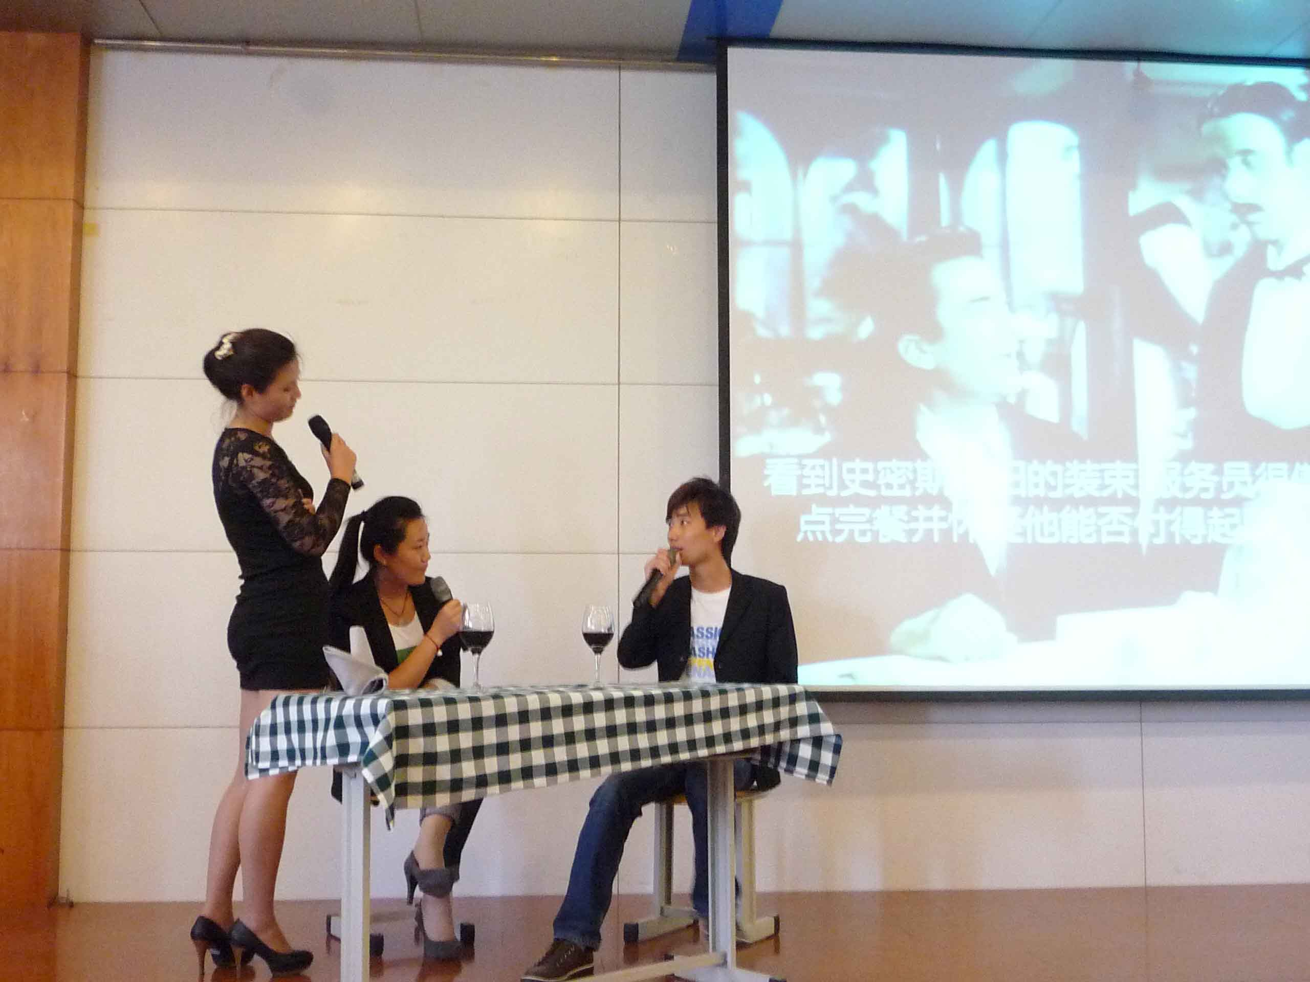

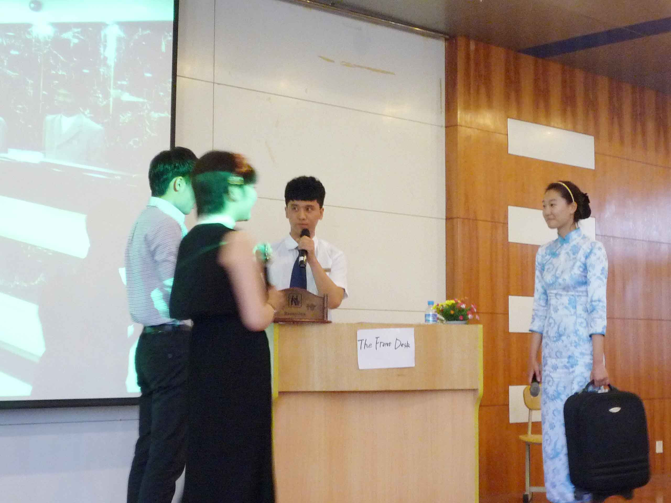

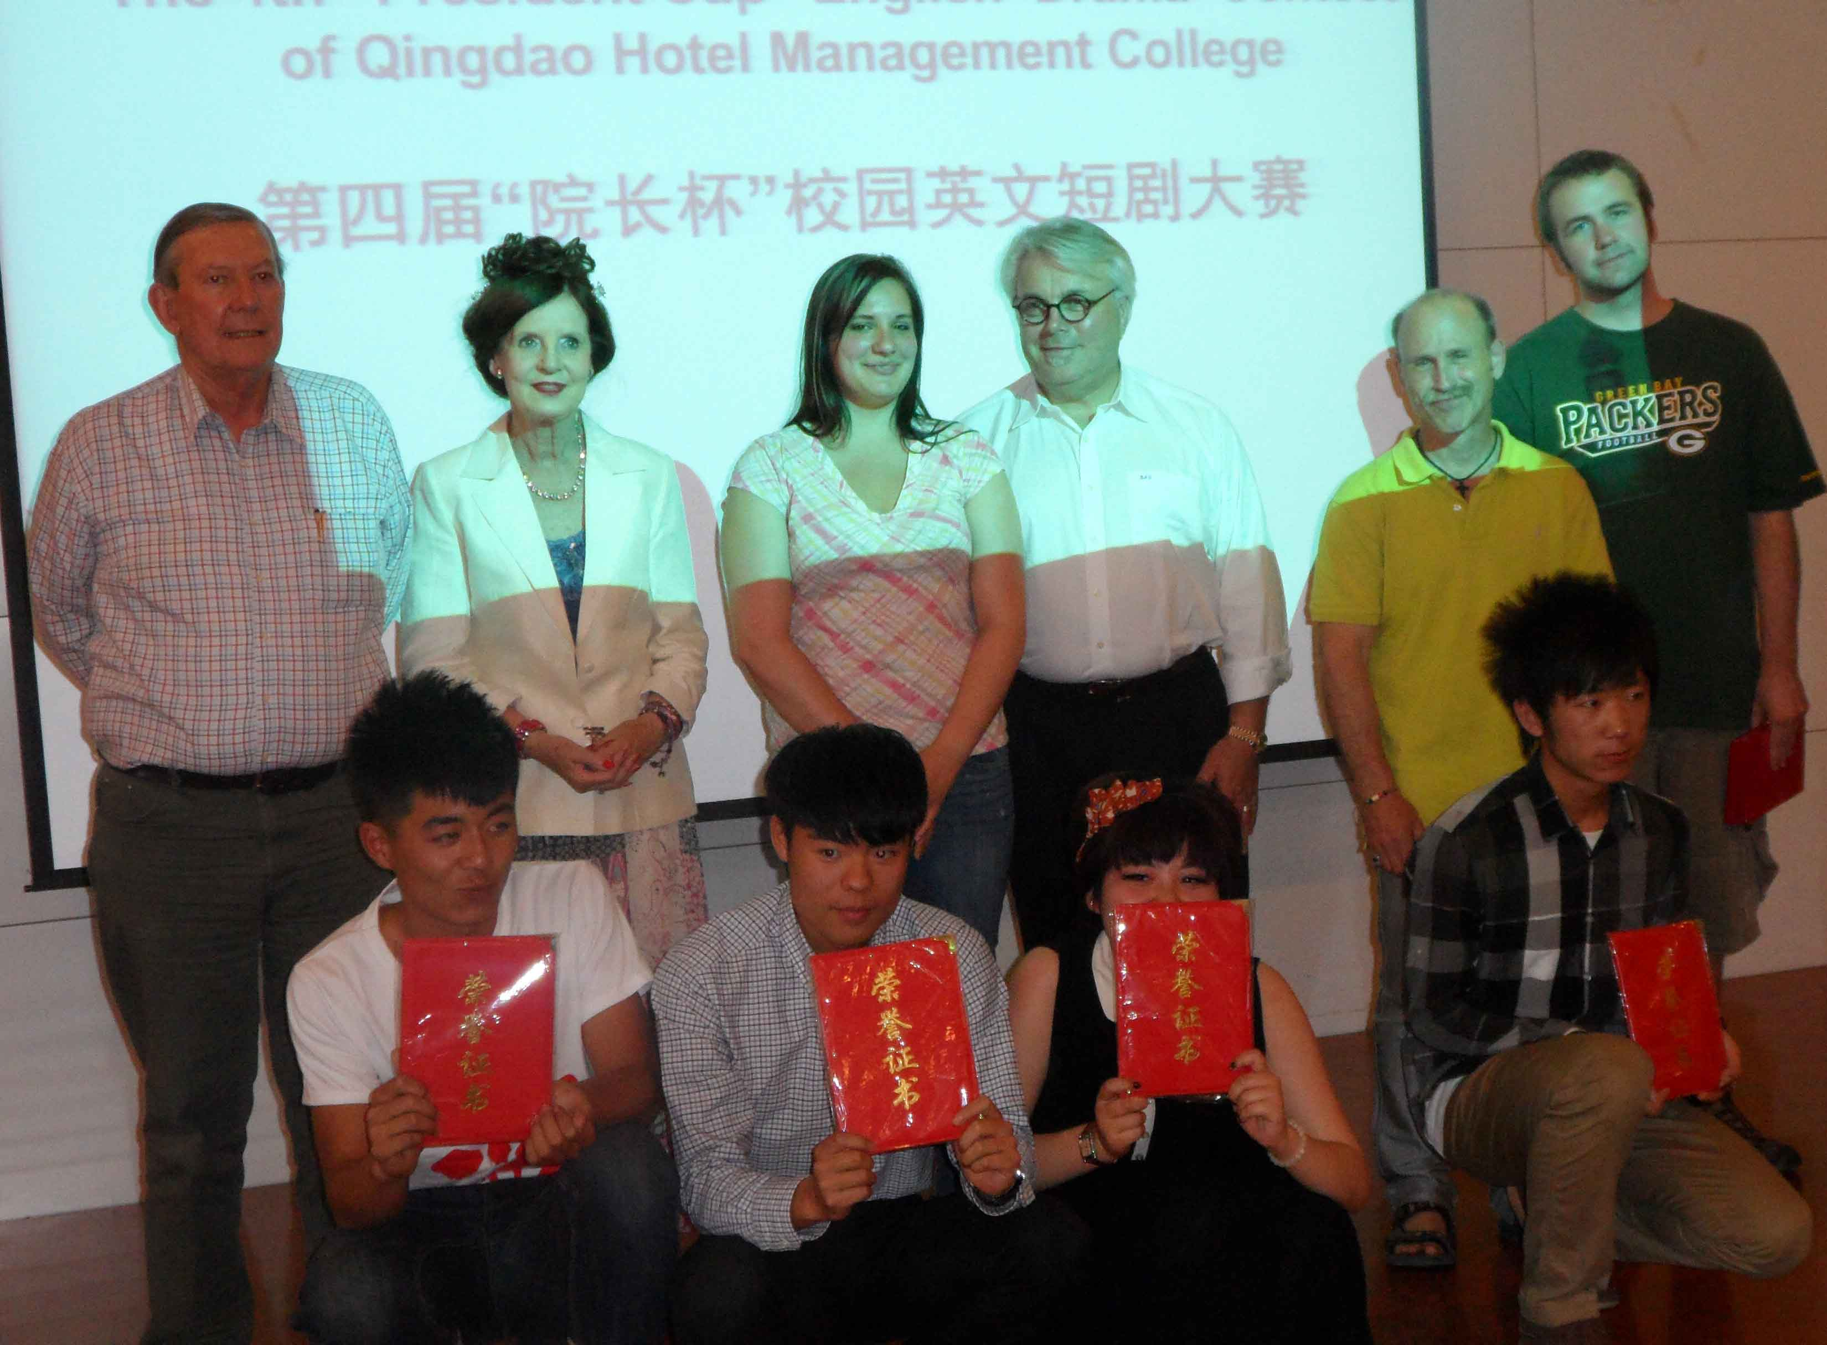
5月10号下午，第四届“院长杯”校园英文短剧大赛在欢声笑语中落下帷幕。
经过激烈角逐，旅游与酒店学院的《破镜重圆》、酒店工程学院的《泰坦尼克号续》以高分赢得一等奖；工商管理学院的《灰姑娘》和旅游与酒店管理学院的《百万英镑》、《那些年我们一起追的女孩》获得二等奖；烹饪学院的《为什么是我》和工商管理学院的《农夫与兔子的故事》、《小红帽的故事》获得三等奖。旅游与酒店管理学院的王振和艺术学院的王子家摘得“最佳英语口语奖”， 旅游与酒店管理学院的谭倩文和酒店工程学院的郭鹏飞赢得“最佳表演奖”。
此次参加决赛的各学院参赛剧本经典，表演真实到位，英语水平较高，得到现场评委的一直好评。英文短剧大赛丰富了学生校园生活，锻炼了学生英语及表演能力，进一步营造了校园英语学习氛围。

大德无形 大爱无疆
基础部党总支开展向“最美女教师”张丽莉学习活动
近日，基础部党总支开展了向“最美女教师”张丽莉学习活动，号召全体教师学习张丽莉临危不惧、舍己救人的英雄气概，学习她无私奉献、爱生如子的高尚情怀，学习她爱岗敬业、为人师表的崇高品格。
学习活动以“为人师表，乐于奉献”为主题，以加强教师精神风貌为要求，以提高师德水平为目标，旨在教育引导全体教师学习先进，争当先进，弘扬大爱理念。
此次活动是基础部党总支贯彻院党委工作部署，大力推进“创先争优”工作，深入开展学雷锋活动的具体实践，起到了良好的效果。
新闻链接：
5月8日晚，在黑龙江省佳木斯市，正当佳木斯市第十九中学一群学生准备过马路时，一辆客车突然失控冲了过来，与前方停在路边的另一辆客车追尾相撞，被撞客车猛力冲向正要过马路的学生。危险瞬间，本可以躲开逃生的女教师张丽莉，奋不顾身去救学生，自己被卷入车轮下，双腿粉碎性骨折，高位截肢。张丽莉同志不顾生命危险、勇救学生的事迹受到了全国人民的关注，赢得了社会各界的尊重，连日来，张丽莉舍身救学生的事迹被全国媒体报道，5月14日，教育部发通知，授予舍己救人的佳木斯市教师张丽莉“全国优秀教师”荣誉称号，她更被称为“最美女教师”。

第八期人文素质大讲坛成功举办
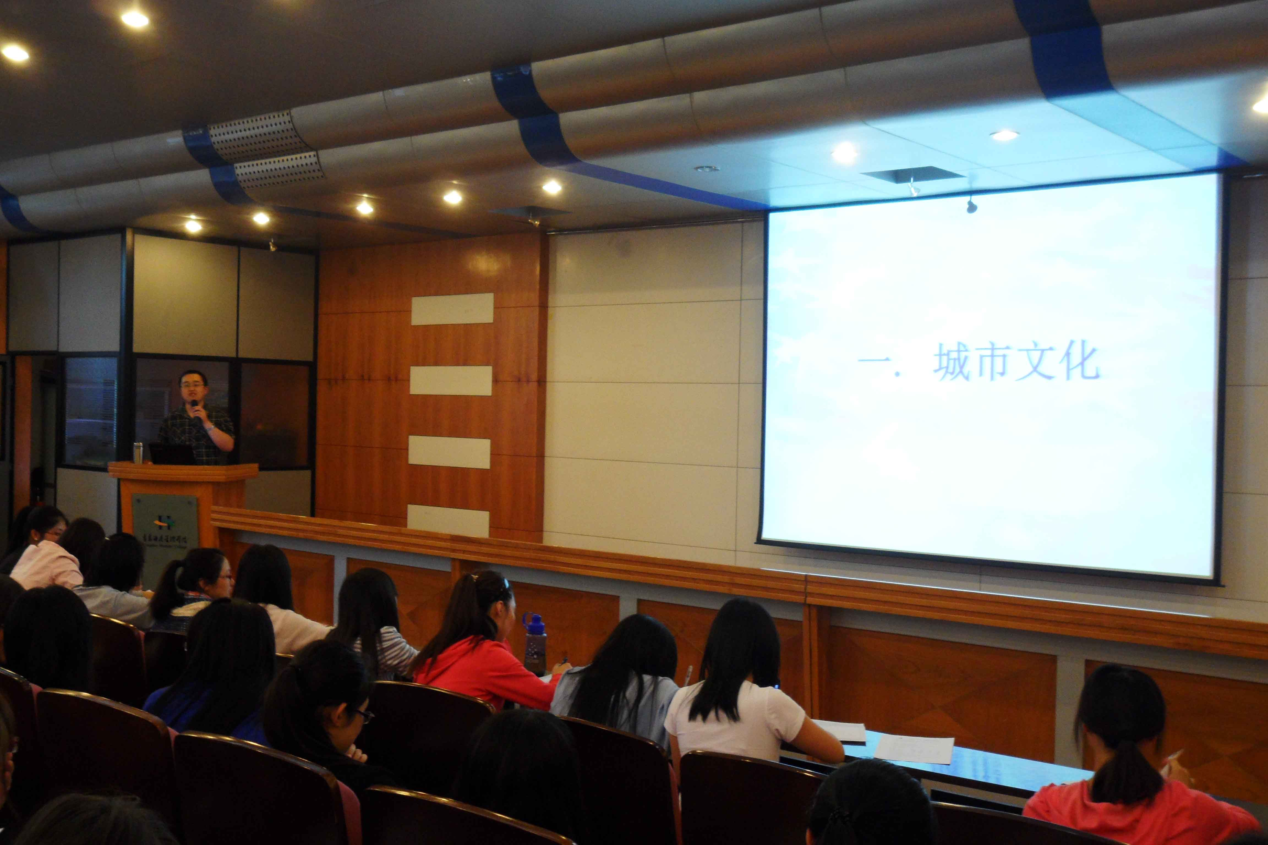
5月16日晚，本学期第八期人文素质大讲坛在学术报告厅如期开讲，来自基础部公共外语教研室的于海老师以《美国文化面面观——从iphone说起》为题，为同学们呈上了一场精彩讲座。
讲座中，于老师首先为同学们列举了iphone等一些日常生活中常见的事物，引导同学们认识其中的美国文化成分。随后，他从城市、文学、教育、文化、饮食、旅游、娱乐、音乐、体育、美剧等十个方面向同学们阐述了美国文化的具体表现，引导同学们把握美国文化的精髓。
一个半小时的文化盛宴，大大拓展了同学们的视野，让他们对美国发达的现代文化有了更全面的认识。

基础教学部举办“当代英美影视微观”海斯曼课堂
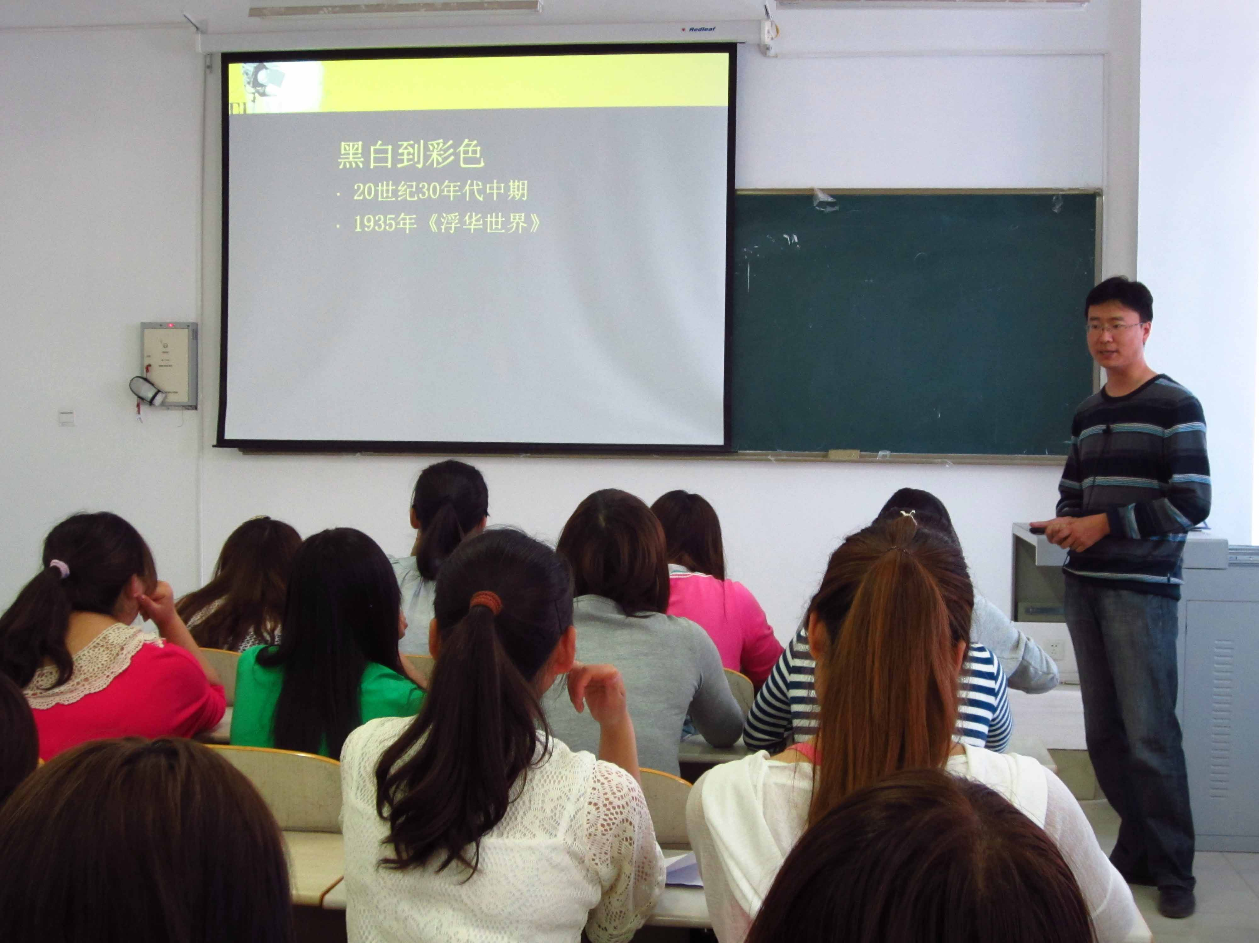
5月17日下午，基础教学部公共英语教研室江云涛老师在教学楼C楼403教室举办了题为“当代英美影视微观”的海斯曼课堂。旅游与酒店管理学院部分学生参加了此次活动。
课堂上，江云涛老师首先简要介绍了当代英美影视的发展史，然后结合同学们感兴趣的《罗马假日》、《公民凯恩》、《卡萨布兰卡》等西方影视作品，引导同学们通过影视作品了解西方文化背景、选择合适的英美电影提高自己的英语听力及口语能力。
通过本次课堂，学生们切身感受到了影视艺术的魅力，同时也增强了对英语学习的兴趣。

我院举办第二届创业计划大赛
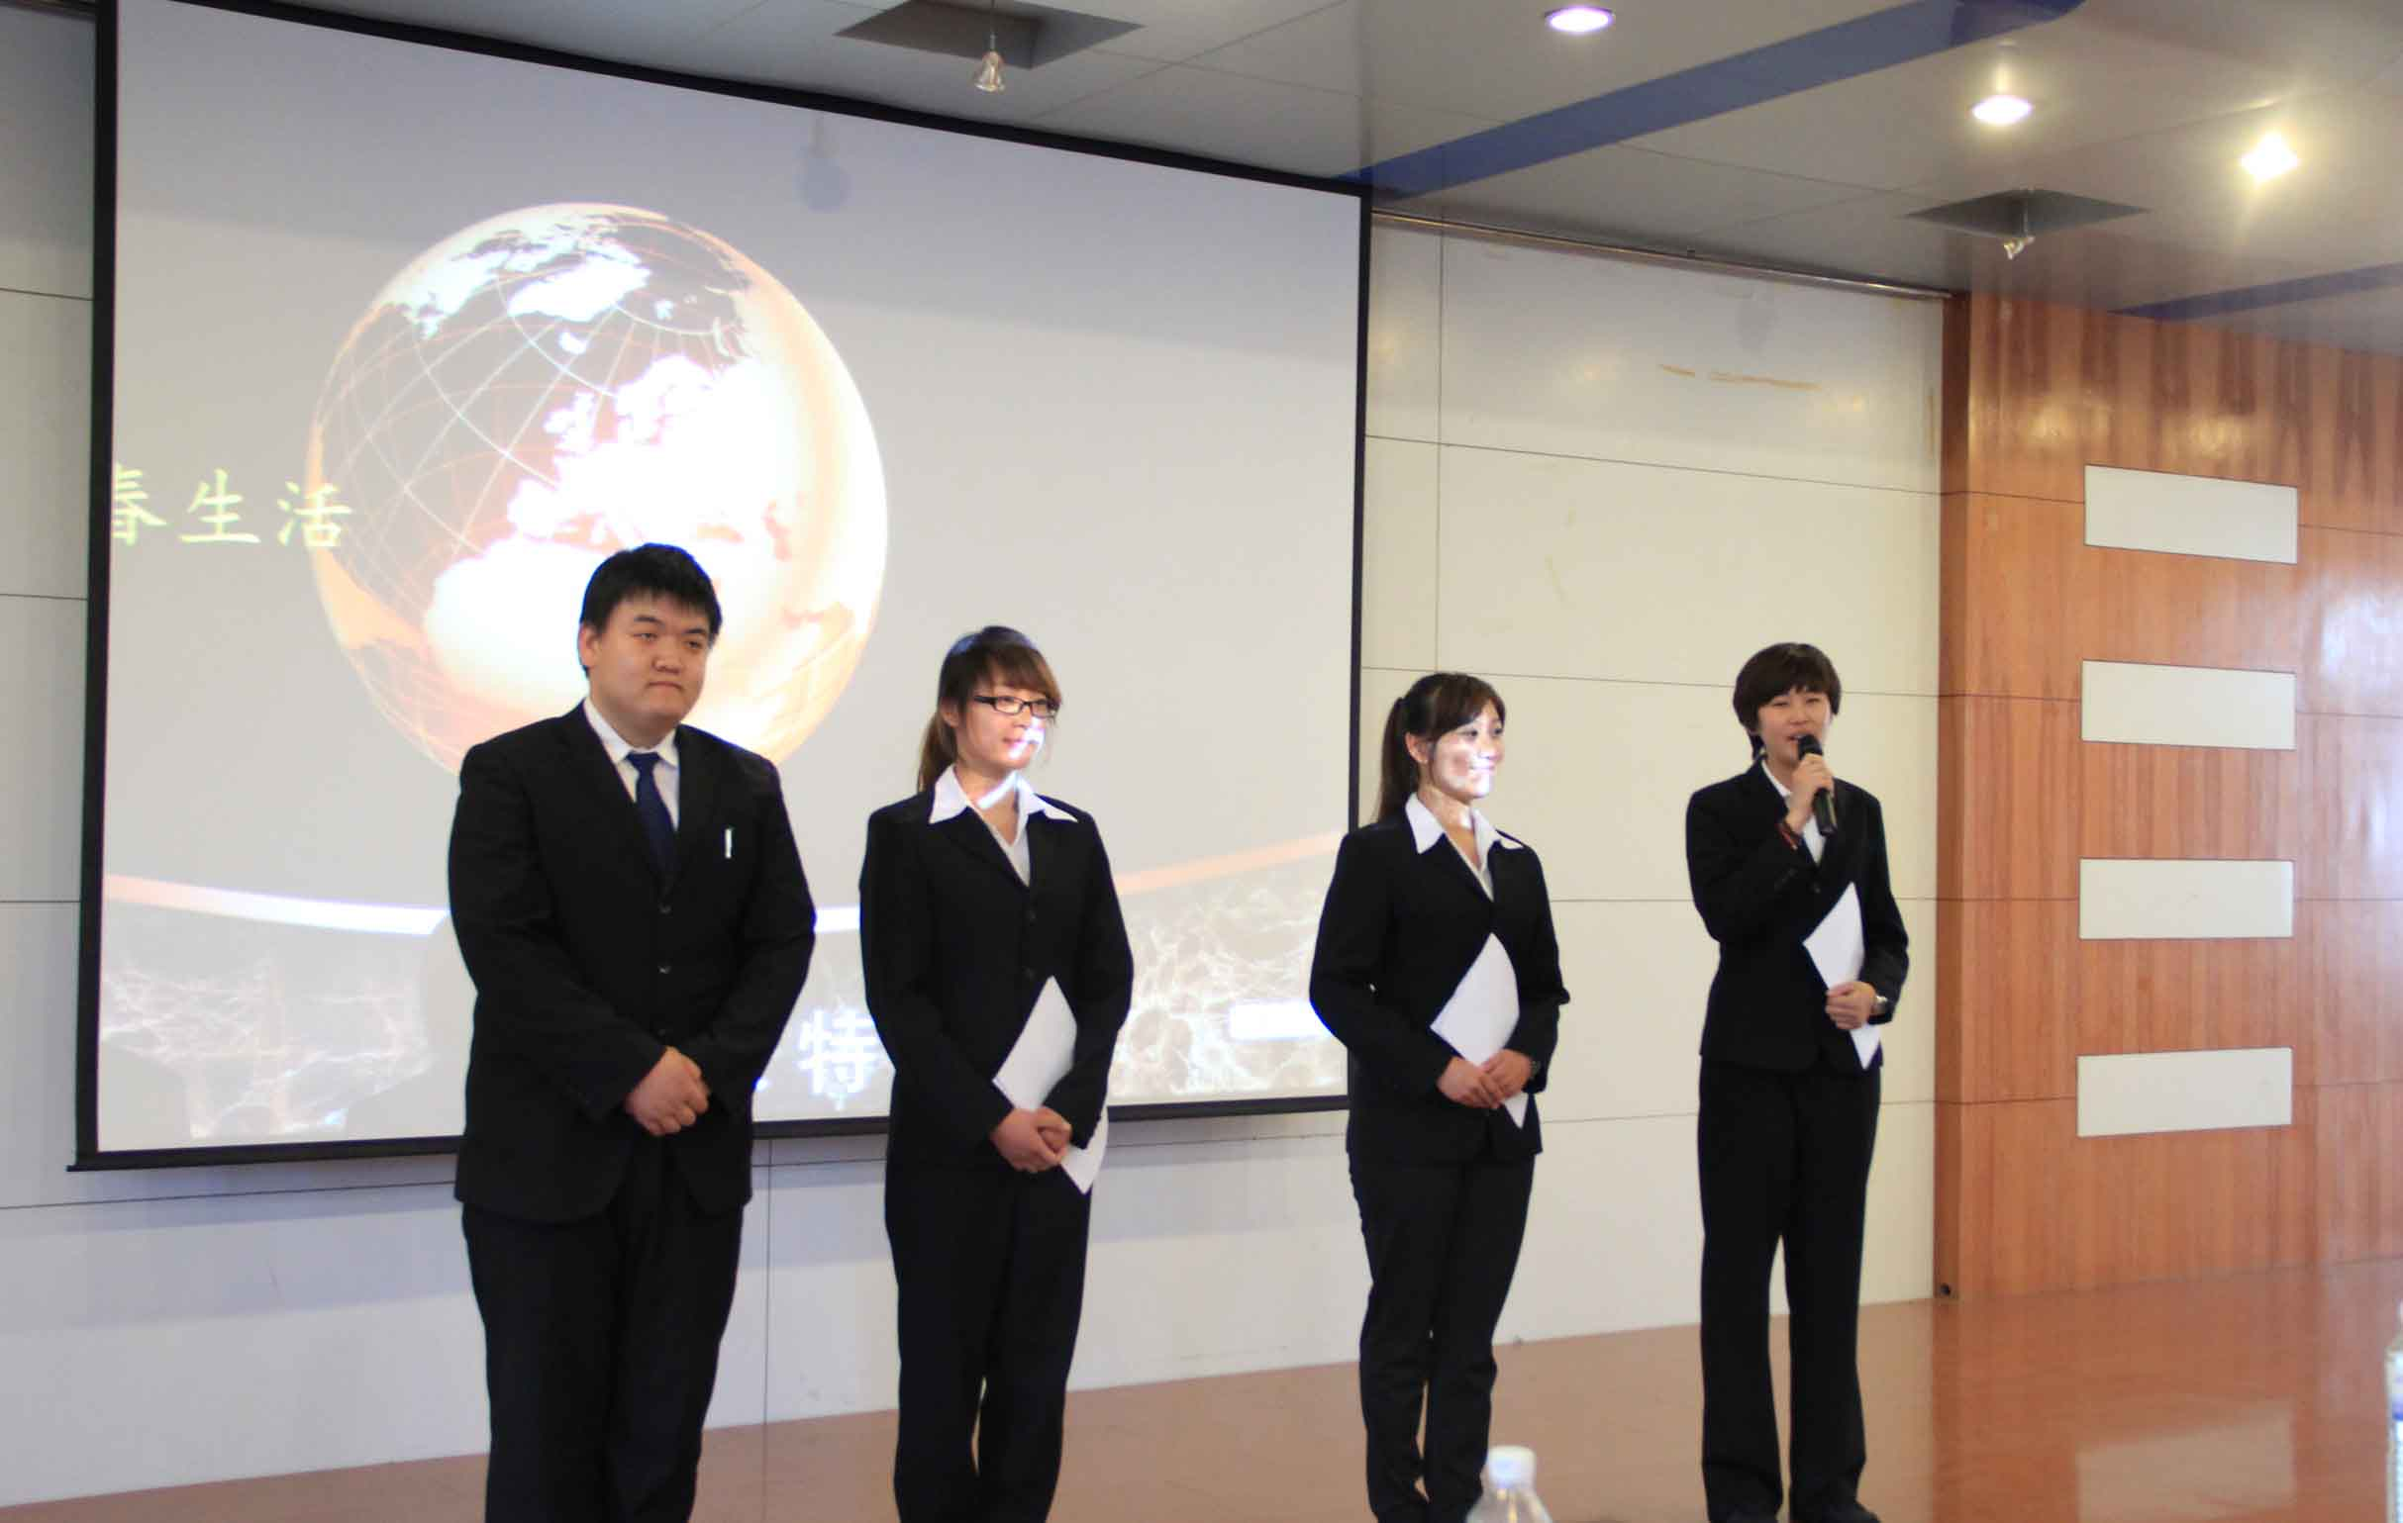

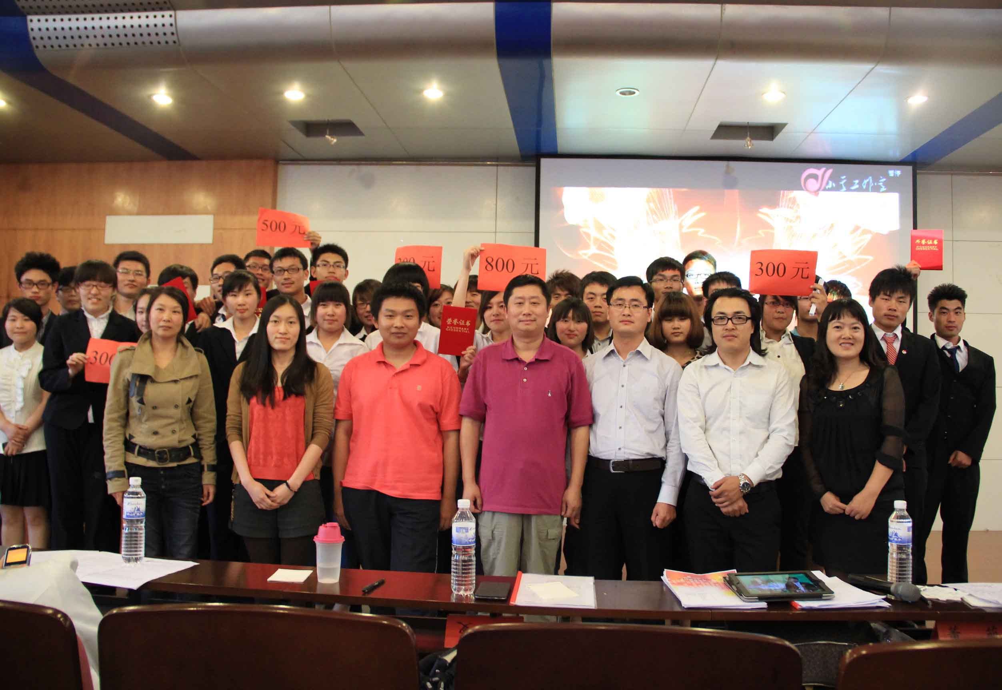
点燃青春梦想，描绘创业蓝图；展现青春风采，践行创业理想。5月17日下午，由教务处、基础部、招生就业办、团委、学工处联合主办，基础部承办的学院第二届创业计划大赛在学术报告厅举行。比赛特别邀请了青岛市大学生创业服务中心创业指导科指导员岳作强，青岛礼道世纪文化传播有限公司总经理、青岛市大学生创业孵化基地创业讲师董萌，中国创业与就业促进会专家委员武悦，大学生就业创业体系研发中心研究员王小曼，以及我院首届创业计划大赛第一名获得者于汇丰担任评委。
比赛中，来自各二级学院的10支参赛团队通过PPT演示，从市场定位、目标销售群体、销售渠道、营销方案、宣传广告等几个方面全面介绍了自己的创业计划，经过激励角逐，最终，来自信息工程技术学院的NSD淘宝站工作室创业团队荣获一等奖，烹饪学院的新锐团队与工商管理学院的明日之星团队荣获二等奖，工商管理学院的韵点星空、酒店工程学院的晨曦创业、旅游与酒店管理学院的久一家创业获得三等奖。
赛后，市大学生创业孵化基地的专家老师挑选了一部分优秀选手参加孵化基地的CEO专业培训课程，给他们的创业提供指导和帮助。
本次创业大赛的举办，旨在引导和激励广大在校学生充分发挥创新、创业才能，点燃同学们的创业激情，给有创业梦想的同学一个展示自我、实现梦想的舞台。

